Thema op reis

De piloot: de bestuurder van het vliegtuig

De stewardess: Zij zorgt voor de mensen die met het vliegtuig reizen. Zij brengt
bijvoorbeeld eten en drinken rond.

De passagiers: de mensen die met het vliegtuig reizen.

mensen in het vliegtuig

de passagier
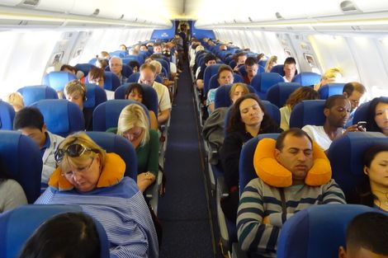
de steward(ess)

de piloot
